KAKO U OFFICE 365 ZA ŠKOLE
Otići na stranicu https://office365.skole.hr/
Tu!
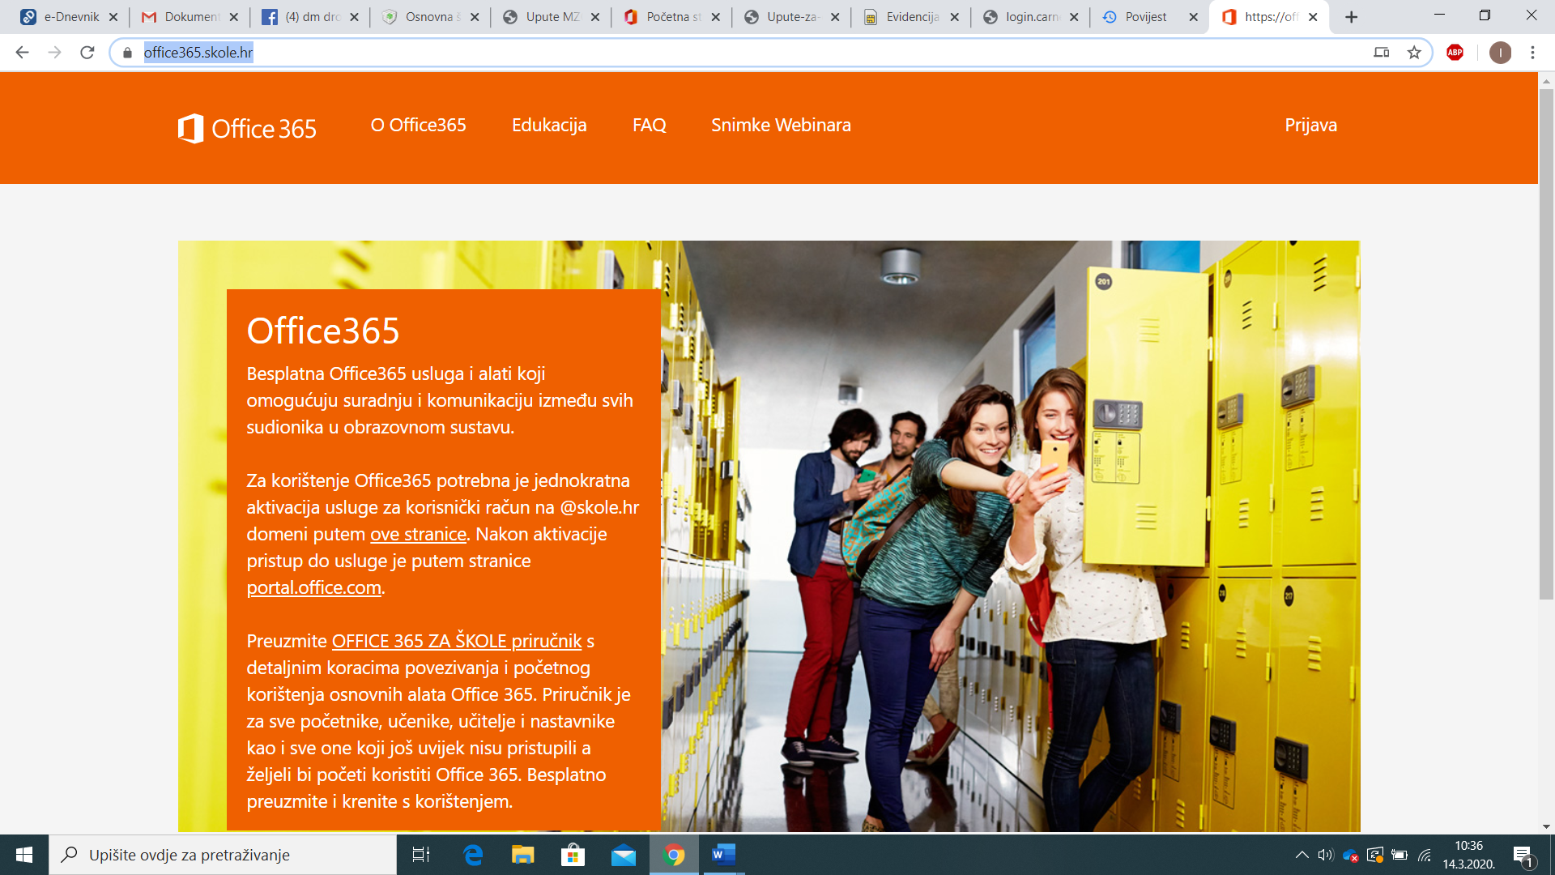
Nakon što ste odabrali prijavu, odaberite lijevo gore aaedu.. prijava i tamo se prijavljujete s korisničkim imenom djeteta i šifrom za e dnevnik.
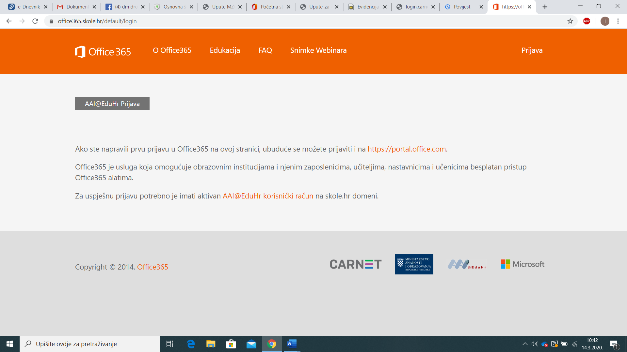
Tu!
Kada ste odabrali aaedu prijavu dočekati će Vas uobičajeni prozor prijave na školske servise.
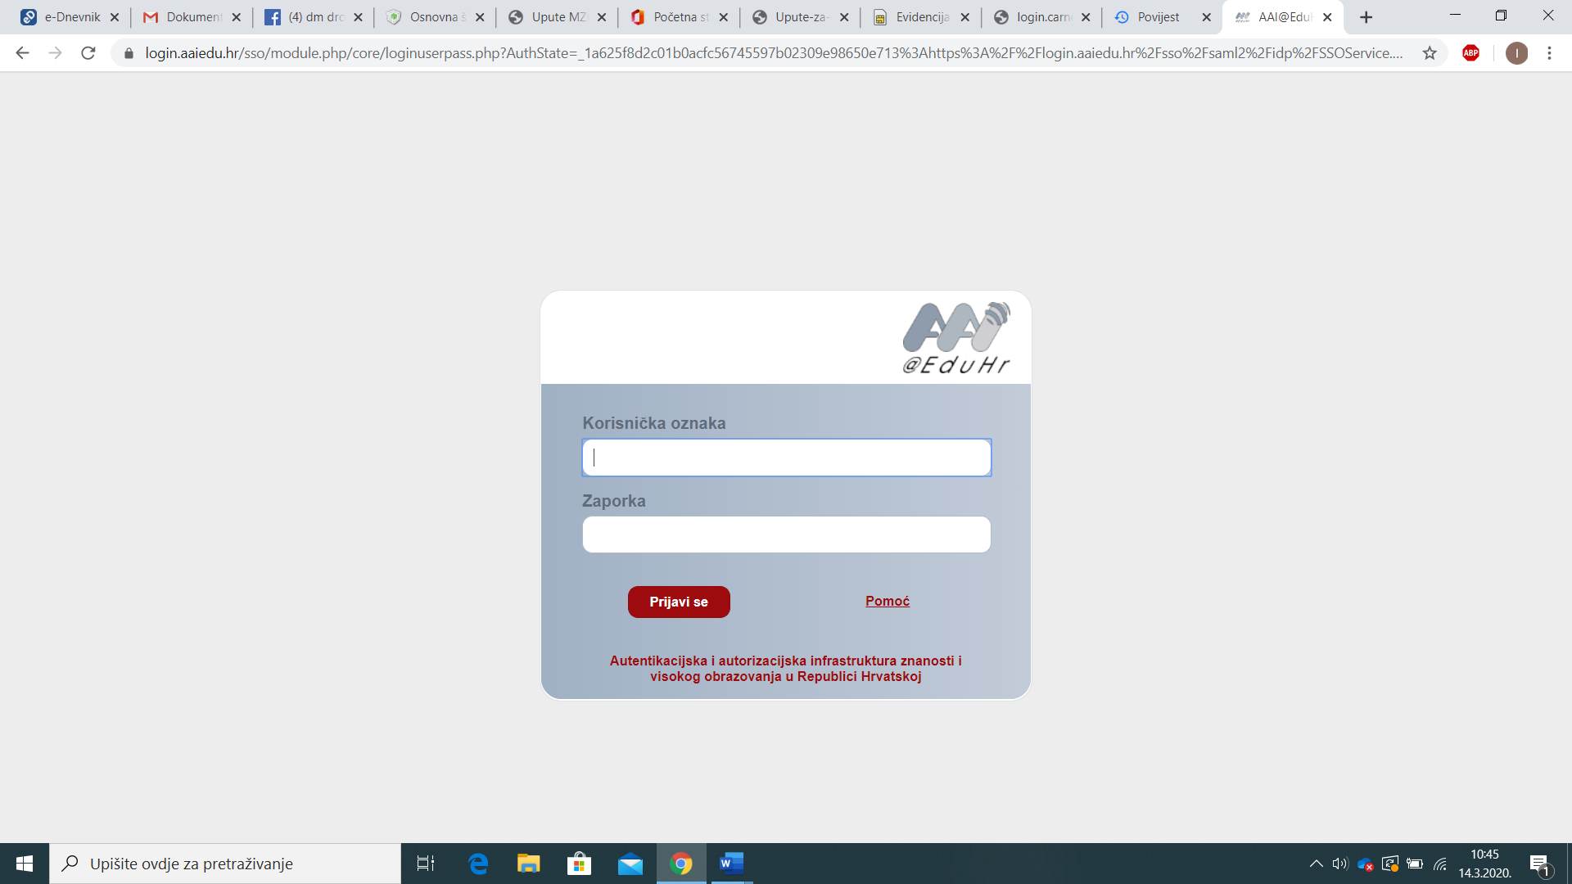
ime.prezime@skole.hr
lozinka za e-dnevnik

Tada Vas sustav vodi u Office 365 na linku gore lijevo.
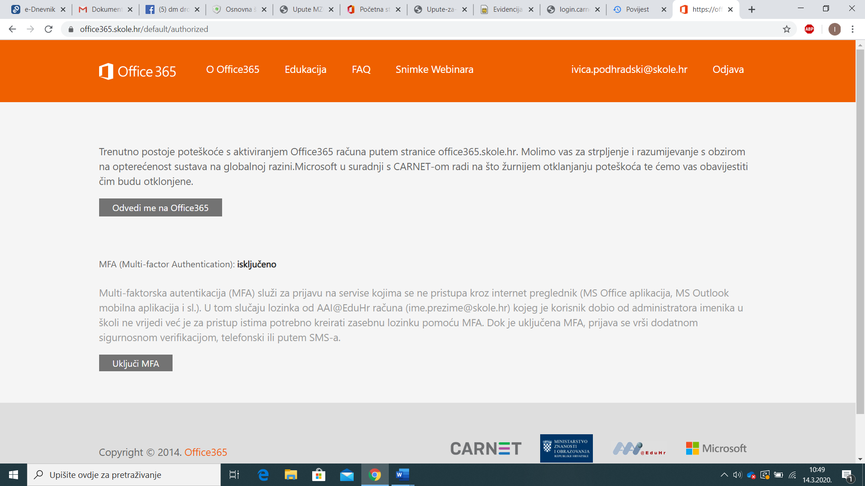
Tu!!
Kada prihvatite odredbe servisa, Office 365 će prepoznati korisnika (obično dobijete pozdrav, Dobar dan …npr. Marice, gore desno u sustavu samog Officea.
Pričekajte i budite malo strpljivi ukoliko se sustav učitava malo duže jer ipak ovisite o samom serveru i internetskoj vezi.
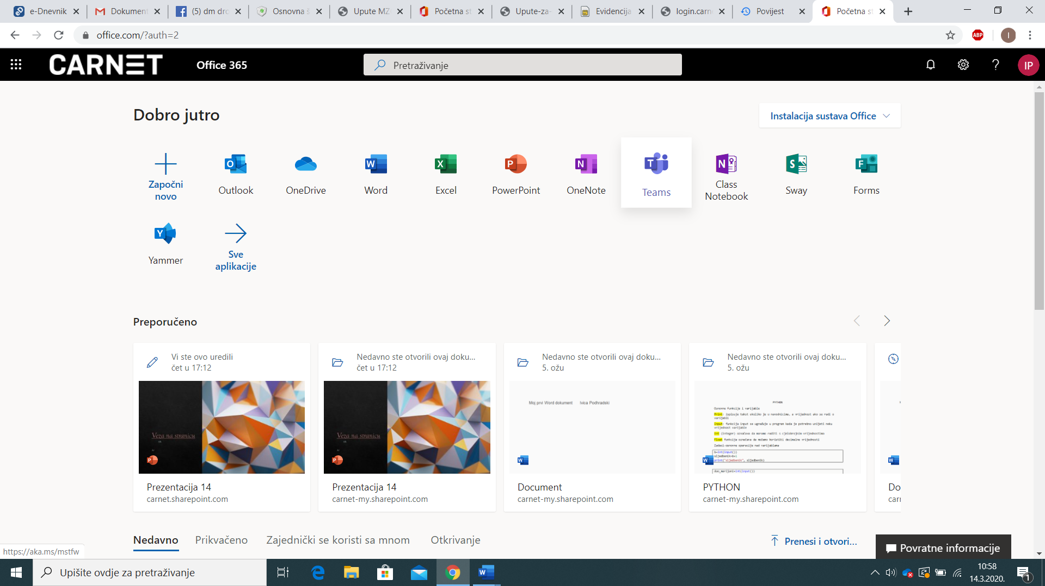
Tu možete preuzeti office 365 na svoje računalo
Tu su razredi

Onaj djelatnik ili učenik koji se do sada nije prijavio u sustav Office 365 neće moći biti niti u Teams-ima (tj. razredima).

SRETNO Ivica igpodhra@gmail.com

